XY1055 Scheda creata il 27 maggio 2026
Descrizione bibliografica
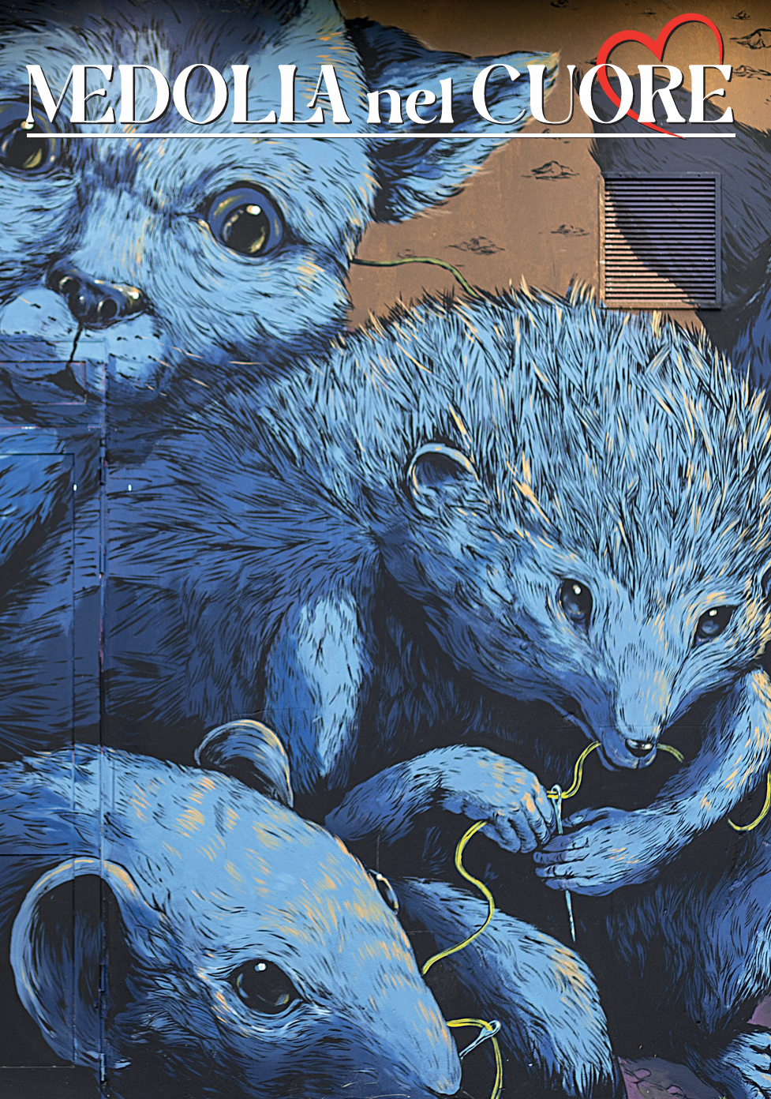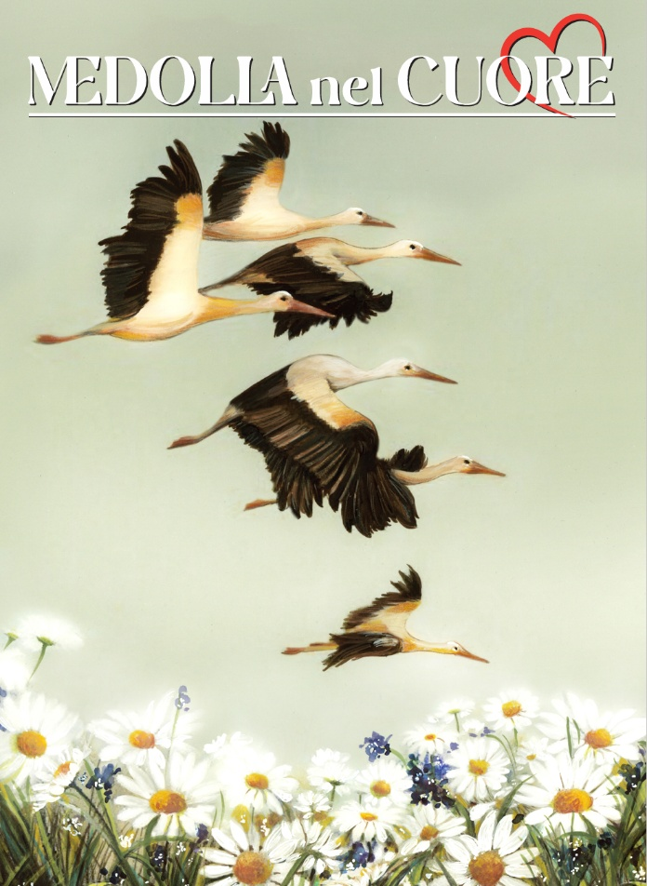
*Medolla nel cuore : periodico trimestrale dell'amministrazione comunale di Medolla. - N. 1 (nov. 2023)-n. 1 (marzo 2025). - Medolla : Comune, 2023-2025. – 6 volumi : ill. ; 30 cm. ((Irregolare. - Pubblicato anche on line. - CFI1174841
Autore: Medolla
Soggetto: Medolla – Amministrazione – 2023-2025
Copia digitale: 2023-

Informazioni storico-bibliografiche
A seguire i numeri pubblicati di "Medolla nel Cuore", il nuovo periodico trimestrale dell'amministrazione comunale di Medolla.
Nei periodi di consegna chi non riceva nel giro di qualche giorno la copia cartacea a casa può contattare la segreteria al numero 0535/53811 o alla mail ufficio.segreteria@comune.medolla.mo.it e richiederne una copia.
Agli stessi indirizzi è possibili inoltre segnalare la propria disponibilità ad aiutare, come volontario, nella distribuzione del periodico durante le quattro uscite annuali. In questo caso gli sarà richiesto di lasciare le informazioni di contatto.
Ultimo aggiornamento: 19-04-2025 12:11
https://www.comune.medolla.mo.it/argomenti/comunicazione-istituzionale/medolla-nel-cuore-

